EJERCICIOS SOBRE ANÁLISIS MARGINAL
1. El fabricante de una empresa sabe que sus ingresos semanales por la producción y venta de 100 unidades de estos está dada por:

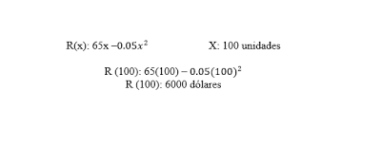
- Los ingresos totales de producir y vender 100 unidades es de 600 dólares.
R´(x) = 65 – 0.1(x)
R´(x) = 65 – 0.1(100) = 55 dólares

- En promedio por cada unidad extra producida y vendida los ingresos totales aumentan en 55 dólares.
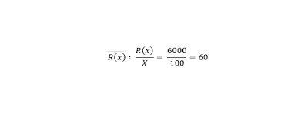
- En promedio los ingresos por cada unidad producida y vendida es de 60 cuando se producen 100 unidades semanales.
2. Un fabricante estima que si se produce semanalmente Q unidades de un determinado artículo el costo total será de:

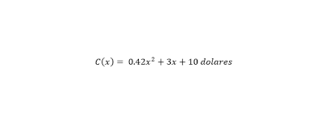
Y todas las unidades pueden venderse a un precio de:

P= 0.2 (45 – 0.5x) Dólares/unidad.

- Calcular la utilidad marginal y promedio si se producen y venden 6 unidades
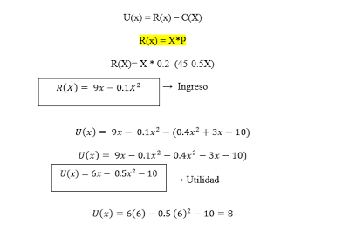
Si se producen y venden 6 unidades la utilidad total será de 8 dólares.

U´(x) = 6 – x
U´(x) = 6 – 6
U´(x) = 0

En promedio por una unidad producida y vendida de más, la utilidad total no aumenta.

La utilidad promedio por unidad producida y vendida es de 1.3 dólares cuando se producen y venden 6 unidades.

